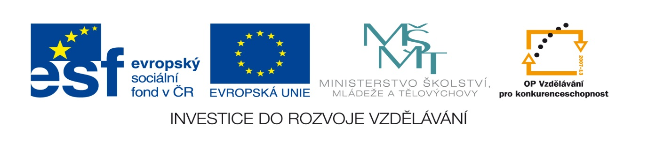

Název projektu: Moderní škola

Registrační číslo projektu: CZ.1.07/1.4.00/21.2511
Škola: Základní škola, Česká Lípa, Školní 2520, příspěvková organizace

Číslo klíčové aktivity: III/2

Sada: VY_52_INOVACE_PŘSLP1/28

Druh učebního materiálu: pracovní list

Cílová skupina: žáci 2. stupně základní školy

Typická věková skupina: 13 – 15 let

Předmět: přírodopis

Ročník: 8. – 9.
Anotace: Tento učební materiál slouží k zopakování oběhové soustavy. Vybraní žáci pracují u interaktivní tabule v programu SMART, doplňují, spojují, apod. Ostatní žáci pracují s namnoženými pracovními listy.
Klíčová slova: srdce, cévy, krev

Speciální vzdělávací potřeby: žádné

Datum: srpen 2011

Autor: Lenka Pokorná

Zdroje:

Autorem tohoto materiálu, pokud není uvedeno jinak, je Lenka Pokorná.
Klipart www.office.mikrosoft.cz

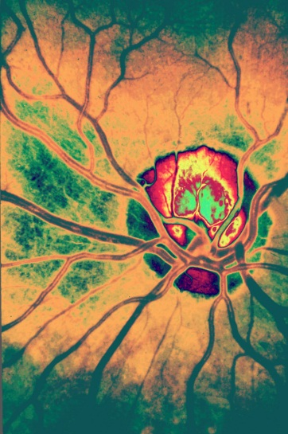Oběhová soustava

Odpověz na otázky:
1. Co tvoří oběhovou soustavu?

2. Vyjmenuj funkce oběhové soustavy:
a)
b)
c)
3. Jaké znáš tělní tekutiny?

4. Vyjmenuj druhy cév:

Vytvoř správné dvojice:
a) červené krvinky 1. ochrana před cizorodými látkami
b) hemoglobin 2. množství krve u mužů
c) krevní destičky 3. obsahují krevní barvivo
d) 4 – 5 litrů krve 4. nažloutlá tekutina
e) krevní plazma 5. váže na sebe kyslík
f) 5 – 6 litrů krve 6. množství krve u žen
g) bílé krvinky 7. srážlivost krve

Jaké znáš krevní skupiny?

Odpovědi na otázky:

1. síť cév a srdce
2. a) transport látek
b) obranná
c) termoregulační
3. krev, tkáňový mok a míza
4. tepny, žíly, vlásečnice

Správné dvojice: a – 3, b – 5, c – 7, d – 6, e – 4, f – 2, g – 1.
Krevní skupiny: A, B, AB, O.

